學員培訓前後自我評量表
以相同題目、相同量尺記錄同一學員的課前與課後自評
文件編號：TTQS-0100｜版本：1.0｜狀態：示範文件／未生效｜修訂日期：2026-10-03｜生效日期：未生效

一頁掌握用途與操作
項目 | 說明
使用者 | 課務承辦人安排與彙整；學員本人完成自評；另一位覆核角色核對配對及計算。
使用時點 | 同一課程的課前一次、課程結束後一次；兩次沿用相同題目版本及評分說明。
操作 | 以不含姓名的學員代碼及配對碼連結前後表；逐題自評 1 至 5 分。
輸出 | 逐題配對分數、前後雷達圖、有效配對數、差異計算及需要再練習的項目。
解讀界線 | 分數反映學員自我感受；雷達圖只呈現自評變化，不等同客觀測驗、工作績效或因果證明。

官方來源依據（原文）
官方勾選文字：
「學員培訓前後自我評量表及雷達分析圖呈現提升效果。」
位置：TTQS 查核佐證文件資料表（訓練機構版）第 7 頁，指標 18「訓練系統的一般性功能－目標客戶及學員的評價」之 2 分常見參考佐證資料。

填寫順序
1. 課前：在課程開始前由學員填寫識別欄與六項自評；若學員不理解題意，承辦人只重述量尺，不代答。
2. 課後：課程結束後由同一學員以相同代碼、相同題目及相同量尺再次作答。
3. 配對：承辦人核對配對碼、日期、題目版本與每題分數；不以姓名猜配、不補填分數。
4. 呈現：只用可配對的有效紀錄計算各維度課前／課後平均並繪雷達圖；附有效樣本數及資料限制。
自評量尺（每題均使用同一組錨點）
分數 | 學員自評錨點
1 | 目前尚不能說明或完成，需從基礎重新學習。
2 | 能辨認部分內容，但需要多次提示或逐步協助。
3 | 在提示或參考資料協助下，可完成主要部分。
4 | 可獨立完成，並能說明主要判斷或步驟。
5 | 可穩定完成，能說明理由並依檢查結果自行修正。

正式施測前，承辦人應確認各題與當班課程目標相符；如課程目標不同，先修訂題目並記錄版本，再開始課前填答。

完整填寫示例｜課前／課後配對自評
示範資料｜非本會實際紀錄

欄位 | 合成填寫值 | 欄位 | 合成填寫值
單位 | 示例單位（合成） | 課程／班次 | 課程應用實作示例班／A-01
授課日期 | 2026-09-20 | 學員／配對碼 | 學員A／P-01
課前填寫 | 2026-09-19 | 課後填寫 | 2026-09-20
課程目標 | 依指定步驟完成練習、辨識常見錯誤，並依檢查結果修正。 | 有效配對數 | n = 1
資料來源定位 | 本表第 2 頁合成示例；無外部原件。 | 覆核角色 | 角色甲（合成示例，無簽名）

同一學員逐題自評
自評維度 | 本班對應行為 | 課前 | 課後 | 後－前
核心理解 | 說明課程核心概念與關鍵詞 | 2 | 4 | +2
流程操作 | 依課程要求說出並完成主要步驟 | 1 | 3 | +2
情境應用 | 依情境選擇並使用適當方法 | 2 | 4 | +2
風險辨識 | 指出常見錯誤或風險及處理方式 | 1 | 4 | +3
任務完成 | 完成一項課程指定練習任務 | 2 | 4 | +2
自我檢查 | 檢查成果並依回饋調整 | 1 | 3 | +2

計算例（流程操作）：課前合計 1 ÷ 有效配對數 1 = 1.0；課後合計 3 ÷ 有效配對數 1 = 3.0；課後平均－課前平均 = 3.0－1.0 = +2.0 分。其餘維度用同一公式。
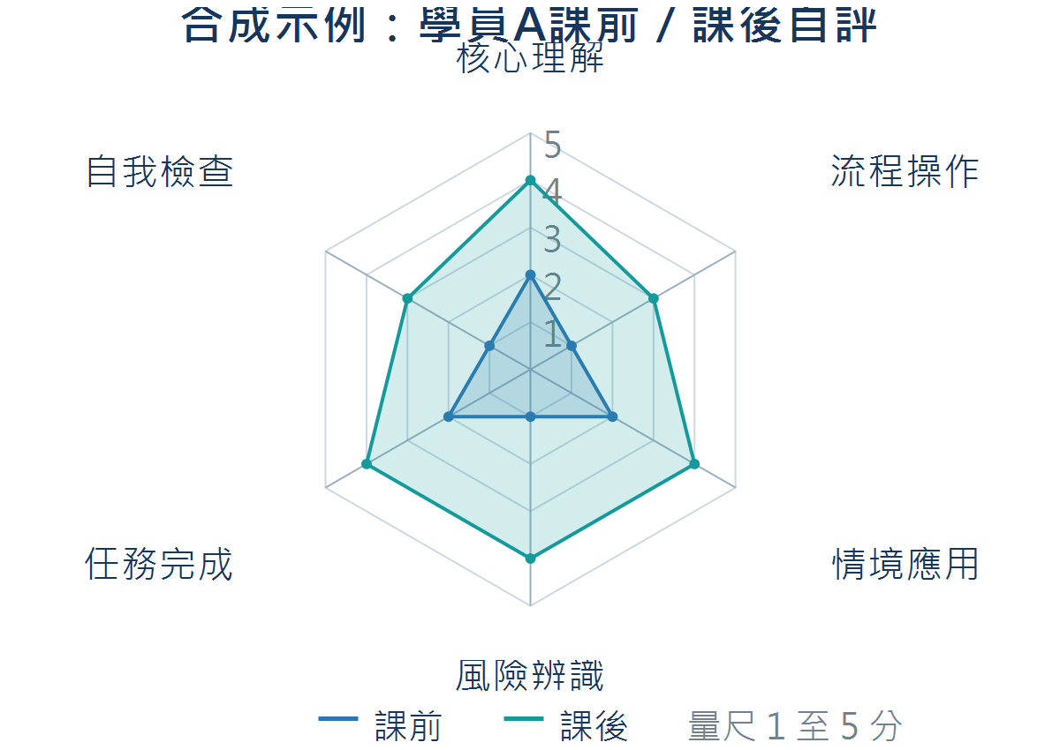
圖 1｜學員A課前／課後自評（n=1，合成示例；非機構實績或群體結果）
示例後續行動：流程操作與自我檢查的課後自評各為 3 分；安排以步驟卡完成流程，再用自我檢核清單檢查，之後依實際課程安排再評。此行動亦為合成示例。
示例覆核結果：配對碼一致；前後各 6 題完整；分數均在 1 至 5 範圍；雷達圖依同一配對資料繪製。此句不代表真實覆核或簽核。

資料定義、彙整與例外處理
欄位－定義－來源－填寫者－驗證規則
欄位 | 定義／資料來源 | 填寫者 | 驗證規則
課程與班次 | 正式課程名稱、課程代碼及班次；核對核定課程資料或班級名冊。 | 承辦人預填，學員核對 | 課名、班次及日期須與正式課程紀錄一致。
學員代碼／配對碼 | 不直接使用姓名的學員識別值；兩次問卷使用同一配對碼。 | 學員填寫 | 前後碼相同且只配對一人；不以姓名或猜測補配。
填答階段／日期 | 課前或課後及實際填答日期；來源為原始問卷或系統時間紀錄。 | 學員填寫 | 課前日期早於課程開始；課後日期不早於課程結束。
逐題自評 | 每一維度的 1 至 5 分；依本表量尺和當班核定題目作答。 | 學員本人 | 題目版本一致、每題有分數且在 1 至 5 範圍；不代答、不推估。
來源／附件定位 | 原始問卷的受控檔案識別、頁碼或系統紀錄編號。 | 承辦人登錄 | 能由該定位回查原始填答；合成示例不得填成真實附件路徑。
雷達圖／差異 | 依完整配對資料逐維度計算課前與課後平均，再計算後減前。 | 承辦人製圖，覆核者重算 | 同一維度採同一有效配對分母；圖上標示分數尺度及 n。

彙整公式與配對原則
對每個自評維度 j，先以配對碼連結同一學員的前後答案；只有前後該題都有效的紀錄納入該維度。課前平均 = 有效配對者課前分數總和 ÷ 該維度有效配對數 n；課後平均用相同 n 的配對者課後分數總和 ÷ n；差異 = 課後平均－課前平均。
樣本數依維度列示；不得把缺答補成 0、以未配對的另一位學員替代，或將不同版本題目混算。示例採 n=1，所以圖上的課前／課後分數即為學員A單筆配對值。
雷達圖只呈現自評的描述性前後比較。解讀時同時報告有效配對數、題目版本、缺漏及限制；不得單憑自評宣稱能力已獲客觀驗證或訓練造成外部績效改變。
問題／修正／覆核／追蹤
例外情形 | 修正與處理 | 覆核及追蹤
配對碼缺漏、重複或前後不一致 | 回查原始表單或受控名冊；未確認前不配對、不以姓名猜補。 | 記錄處理結果與有效 n；覆核者確認被納入及排除筆數。
漏答或分數超出 1 至 5 | 依原始問卷向填答者核對；未能確認則標示該維度無效，不自行補值。 | 保留原始值及修正紀錄；重算該維度 n 與圖表。
前後題目或量尺版本不同 | 分版本分開彙整；若需重作，依實際課程安排重新收集，不回填推估值。 | 覆核版本號與適用班次，圖表註明版本及期間。
計算或圖表不一致 | 依原始配對逐題重算平均、分母及後減前差異。 | 第二人覆算並記錄覆核日期、角色與修正原因。

若課程目標調整，先核對題目映射並更新版本；舊版答案保留原版本，不追溯改寫。

正式資料替換、覆核與保存
正式資料替換區｜填入前先取得可核實原始紀錄；保留原件定位，不得以本表的合成示例冒充正式資料。

正式資料替換欄
需替換欄位 | 正式資料／核實來源
單位正式名稱 | ____________________________________________________________
課程名稱、代碼及班次 | ____________________________________________________________
課程目標及自評題目版本 | 核對核定課程資料；題目須對應該班學習目標：________________________
課程日期／課前日期／課後日期 | ____________________________________________________________
學員匿名代碼／前後配對碼 | 使用可回查且限權的代碼；不得在彙整圖表揭露真實姓名：________________
原始問卷／系統紀錄定位 | 實際檔案識別、頁碼或紀錄編號：____________________________________
承辦角色／覆核角色／覆核日期 | 以實際職責及核對紀錄填列；若需簽名，附真實原件，不代簽：____________

替換完成條件：正式課程與日期有來源；前後紀錄來自同一學員及同一題目版本；每個納入分數可回查原件；樣本數、公式與圖表可重算；差異及例外有覆核紀錄。合成標記只可在上述核實完成後，依正式資料管理程序處理。
官方要求－表單欄位－附件定位
官方要求原文 | 本表對應欄位／產出 | 正式附件定位
學員培訓前後自我評量表及雷達分析圖呈現提升效果。 | 學員代碼、配對碼、課前／課後日期、六項同題自評、逐維度平均與差異雷達圖。 | 原始前後問卷依實際檔案識別／頁碼登錄；彙整圖表附於正式課程證據資料。

責任、交接與保存
1. 學員本人填答；課務承辦人說明量尺、核對代碼與題目版本、登錄原始紀錄定位。
2. 覆核角色獨立重算每維度分母、平均及前後差異，並比對雷達圖；修正保留日期、理由及前後值。
3. 完成後交接：前後原始表、配對清單、計算底稿、雷達圖、例外處理及覆核紀錄；依單位核定的權限及保存規範保存。
4. 完整能力提升分析另以獨立分析文件呈現；本表保存原始自評與配對圖，不代替滿意度、客觀測驗或外部績效證據。
表單版本：1.0 ｜ 建置日期：2026-10-02 ｜ 來源定位：TTQS 查核佐證文件資料表（訓練機構版）第 7 頁、指標 18。

